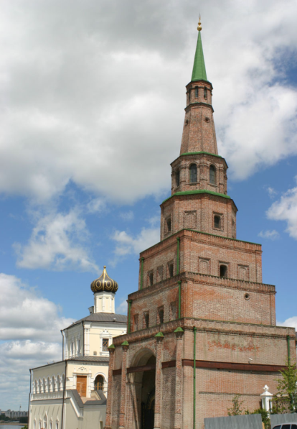 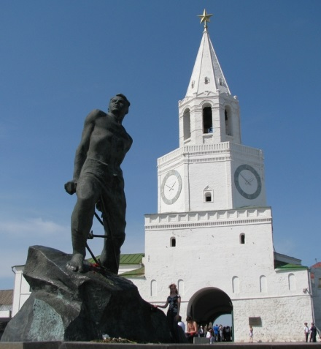 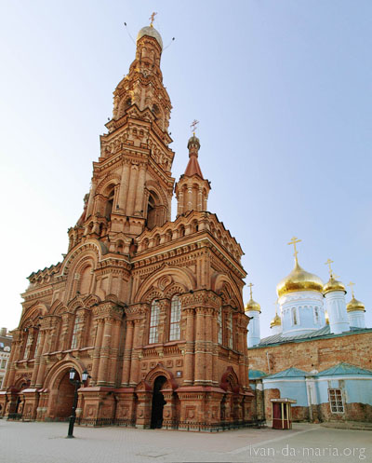

Посмотри на изображения, угадай название города и выложи название

|  |  |  |  |  |  |
| --- | --- | --- | --- | --- | --- |
|  |  |  |  |  |  |

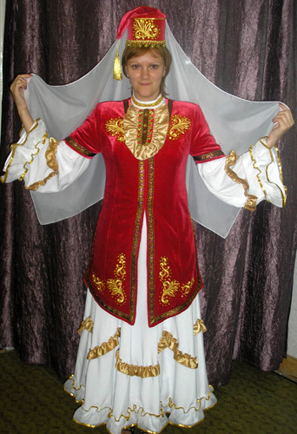 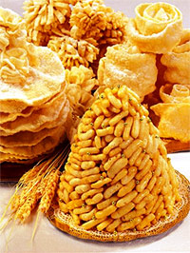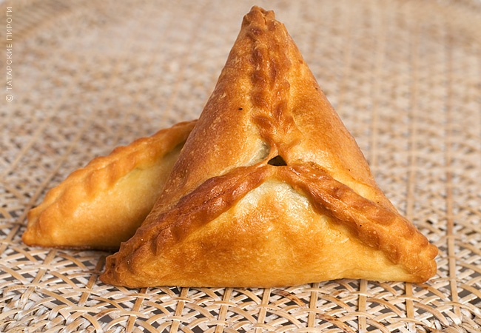

Посмотри на изображения, угадай название республики и выложи название

|  |  |  |  |  |  |  |  |  |
| --- | --- | --- | --- | --- | --- | --- | --- | --- |
|  |  |  |  |  |  |  |  |  |

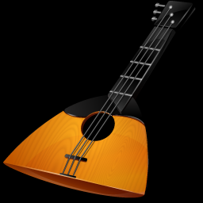 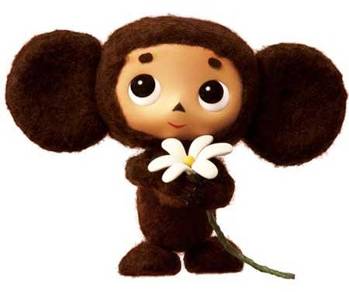 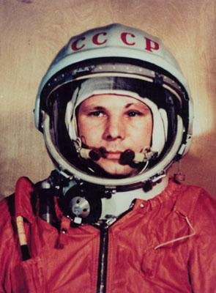

Посмотри на изображения, угадай название страны и выложи название

|  |  |  |  |  |  |
| --- | --- | --- | --- | --- | --- |
|  |  |  |  |  |  |

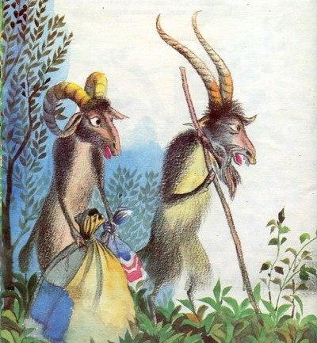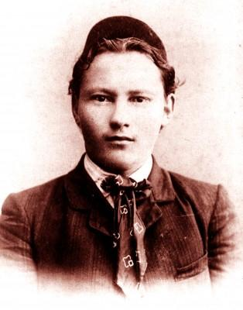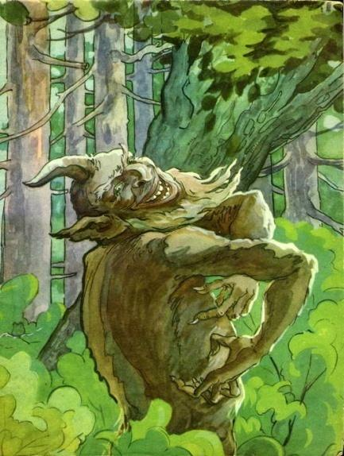

Посмотри на изображения, угадай фамилию автора и выложи его

|  |  |  |  |  |
| --- | --- | --- | --- | --- |
|  |  |  |  |  |

 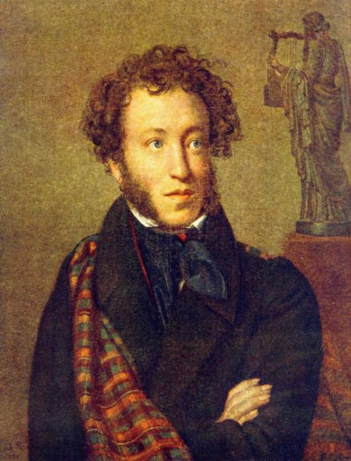 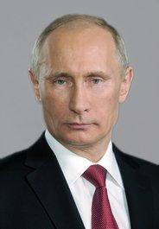

Посмотри на изображения, угадай название страны и выложи название

|  |  |  |  |  |  |  |  |  |  |  |  |  |  |  |  |  |  |
| --- | --- | --- | --- | --- | --- | --- | --- | --- | --- | --- | --- | --- | --- | --- | --- | --- | --- |
|  | |  | | |  | | | |  | | |  | | | |  | |
| **К** | | **А** | | | **З** | | | | **А** | | | **Н** | | | | **Ь** | |
| **Р** | | **О** | | | **С** | | | | **С** | | | **И** | | | | **Я** | |
| **Т** | | **А** | | | **Т** | | **А** | | **Р** | | **С** | | | **Т** | **А** | | | **Н** | | |
| **Т** | | | **У** | | | | **К** | | | | **А** | | | | **Й** | | | |
| **Р** | | **О** | | | **С** | | | | **С** | | | **И** | | | | **Я** | |